作业 11 稳恒磁场四
1.载流长直螺线管内充满相对磁导率为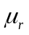的均匀抗磁质，则螺线管内中部的磁感应强度和磁场强度的关系是[ ]。
A. 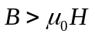 B. 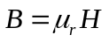 C. 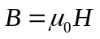 D. 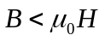
答案：【D】
解：对于非铁磁质，电磁感应强度与磁场强度成正比关系
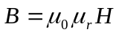
抗磁质：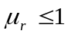，所以，
2.在稳恒磁场中，关于磁场强度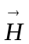的下列几种说法中正确的是[ ]。
A. 仅与传导电流有关。
B.若闭合曲线内没有包围传导电流，则曲线上各点的必为零。
C.若闭合曲线上各点均为零，则该曲线所包围传导电流的代数和为零。
D.以闭合曲线为边界的任意曲面的通量相等。
答案：【C】
解：安培环路定理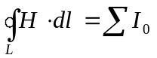，是说：磁场强度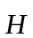的闭合回路的线积分只与传导电流有关，并不是说：磁场强度本身只与传导电流有关。A错。
闭合曲线内没有包围传导电流，只能得到：磁场强度的闭合回路的线积分为零。并不能说：磁场强度本身在曲线上各点必为零。B错。
高斯定理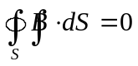，是说：穿过闭合曲面，场感应强度的通量为零，或者说，.以闭合曲线为边界的任意曲面的通量相等。对于磁场强度，没有这样的高斯定理。不能说，穿过闭合曲面，场感应强度的通量为零。D错。
安培环路定理，是说：磁场强度的闭合回路的线积分等于闭合回路包围的电流的代数和。C正确。
3.图11-1种三条曲线分别为顺磁质、抗磁质和铁磁质的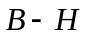曲线，则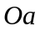表示 ；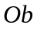表示 ；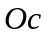表示 。
答案：铁磁质；顺磁质； 抗磁质。
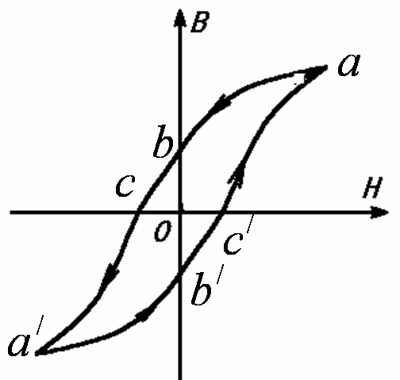
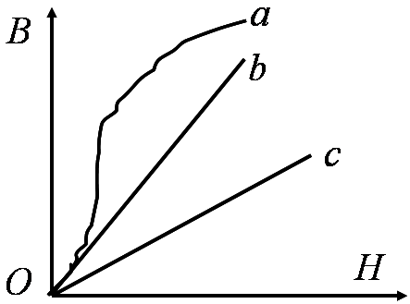

4.某铁磁质的磁滞回线如图11-2 所示，则图中（或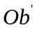）表示 ；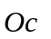（或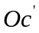）表示 。
答案：剩磁；矫顽力。

5.螺线环中心周长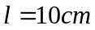，环上线圈匝数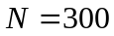，线圈中通有电流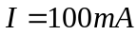。（1）
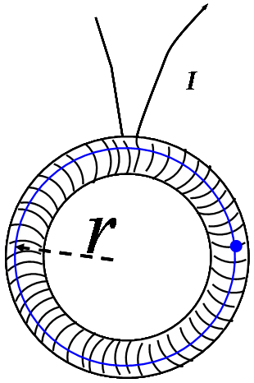
求管内的磁场强度和磁感应强度；（2）若管内充满相对磁导率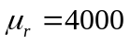的磁介质，则管内的和是多少？（3）磁介质内由导线中电流产生的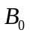和磁化电流产生的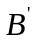各是多少？
解：(1) 做一圆形的环路，由 的安培环路定理：
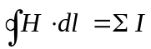
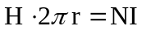 ，
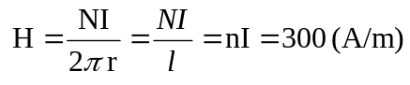
对管内，此时无磁介质，则：
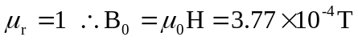
(2) 管内充满磁介质时，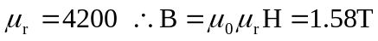
(3) 磁介质内由导线中电流产生的磁场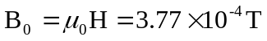
由磁化电流产生的磁场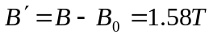
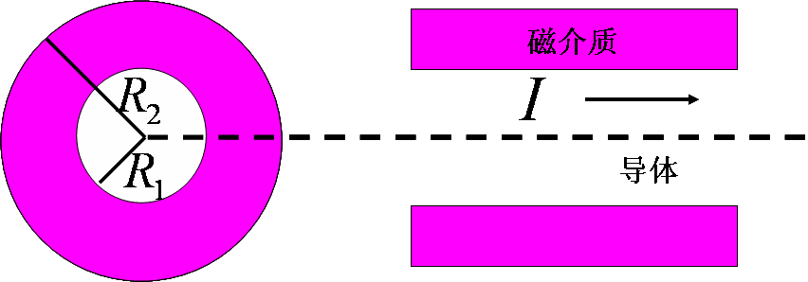
6.一无限长圆柱形直导线，外包一层相对磁导率为的圆筒形磁介质，导线半径为，磁介质外半径为，导线内有电流通过（见图11-3）。求：（1）介质内、外的磁感应强度的分布，画出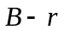图线；（2）介质内、外的磁场强度的分布，画出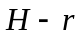曲线。
解：在以圆柱轴线为对称轴的圆周上，各处磁场强度大小相等且沿圆周切线方向。应用H的安培环路定理，
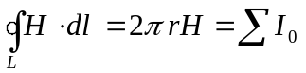
在导体内，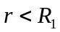：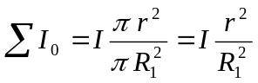，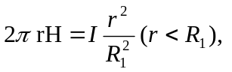
在导体外，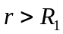：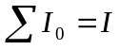，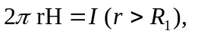
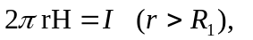
因此
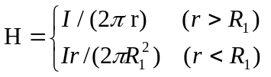
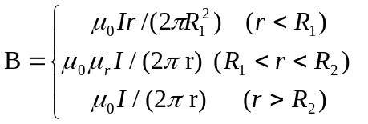
7.介质中安培环路定理为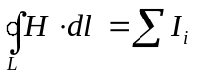，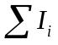为正向穿过闭合回路的传导电流的代数和，这是否可以说：只与传导电流有关，与分子电流无关？
答案：不能。
解：介质中的安培环路定理说明定理的左端，即的环流只也传导电流有关，与分子电流无关；并不可以说只与传导电流有关，与分子电流无关。这里的环流和是两个不同的概念。

